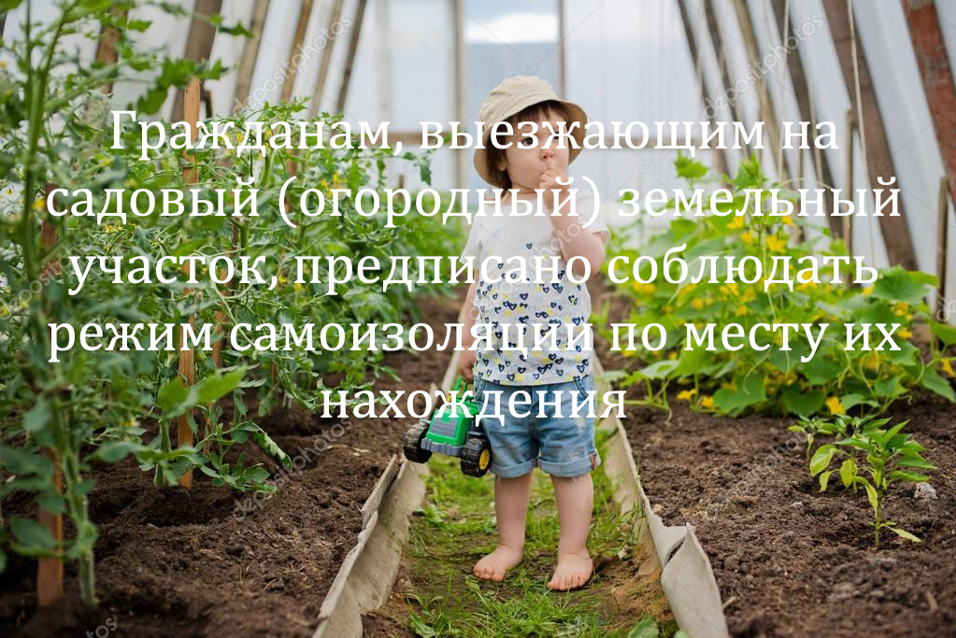
В целях усиления мероприятий, связанных с предупреждением распространения новой коронавирусной инфекции (COVID-19) и в соответствии с Указом Главы Республики Мордовия от 17.03.2020 г. № 78-УГ «О введении на территории Республики Мордовия режима повышенной готовности и принятии дополнительных мер по защите населения от новой коронавирусной инфекции COVID-2019» (в ред. от 29.04.2020 г. № 129-УГ), гражданам, осуществляющим выезд с 30 апреля 2020 г. на садовый (огородный) земельный участок, в садовый дом, индивидуальный жилой дом, расположенные в том же или ином населенном пункте от места жительства (места пребывания), и обратно предписано соблюдать режим самоизоляции по месту их нахождения (не посещать магазины, аптеки, общественные места и массовые скопления людей, не контактировать с третьими лицами, за исключением случаев обращения за экстренной (неотложной) медицинской помощью и случаев иной прямой угрозы жизни и здоровью). Также данным Указом на граждан с 30 апреля 2020 г. возложена обязанность в объектах торговли, в общественном транспорте и легковом такси использовать средства индивидуальной защиты органов дыхания (медицинские либо иные аналогичные им по защитным свойствам маски или респираторы), а также рекомендовано в общественных местах использовать такие средства индивидуальной защиты органов дыхания.
Указанные меры установлены на период проведения мероприятий, направленных на предупреждение распространения коронавирусной инфекции (COVID-2019).

